**SITIO WEB CON LISTA**

* Crear una página html para que nuestros clientes se registren en nuestra base de datos.
* Crear una tabla para almacenar los datos introducidos en el formulario.
* Los checkbox de sistema operativo tendrán el mismo nombre y recogeremos lo que el usuario selecciona a través de la función getlist().

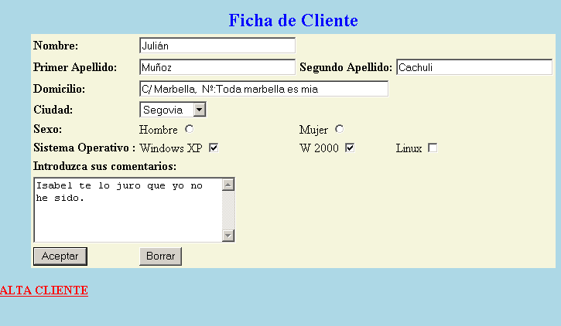

* **Mostrar al cliente si sus datos se han insertado de forma correcta o incorrecta.**

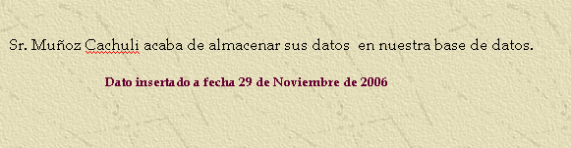

En un formulario de html si incluimos los datos de varios checkbox:

<**input type="checkbox" name="colores" value="Azul"** />  
<**input type="checkbox" name="colores" value="Verde"** />  
<**input type="checkbox" name="colores" value="Amarillo"** />

Los recogeremos en el archivo views.py:

datos = request.POST.getlist(**'colores'**)

Si pintamos la variable datos y hemos marcado Azul y Amarillo, nos mostrará:

print(**"Colores: "**,datos)

Colores: ['Azul', 'Amarillo']

Recorreremos los datos con un for si queremos obtenerlos uno a uno:

**for** v **in** datos:  
 print(v)